Grupo Nro.: 15 Curso: 3K5 Año: 2021

Integrantes:

Legajo: 82617 Apellido y Nombre: Herrero Marcos
Legajo: 64424 Apellido y Nombre: Cassini Eli

Docente: Polliotto, Martin Dario JTP: Romero, Rubén Aníbal

Razón Social de la Empresa: BugTracker S.R.L

_____________________________________________________________________________________

Ramo o actividad: _Desarrollo y Testing de Software_____________
__________________________________________________

Objetivo del sistema: Brindar soporte al proceso de gestión de usuarios_________________________________________

Alcances:
Registrar clientes
Gestionar clientes
Generar Reportes estadísticos
Consultar reportes estadísticos

Descripción de la situación actual de la Empresa

__________________________________________________________

__________________________________________________________

__________________________________________________________

__________________________________________________________

__________________________________________________________

__________________________________________________________

__________________________________________________________

__________________________________________________________

__________________________________________________________

__________________________________________________________

__________________________________________________________

__________________________________________________________

__________________________________________________________

__________________________________________________________

__________________________________________________________

__________________________________________________________

Descripción de la solución propuesta

__________________________________________________________

__________________________________________________________

__________________________________________________________

__________________________________________________________

__________________________________________________________

__________________________________________________________

__________________________________________________________

__________________________________________________________

__________________________________________________________

__________________________________________________________

__________________________________________________________

__________________________________________________________

__________________________________________________________

__________________________________________________________

__________________________________________________________

__________________________________________________________

DBMS a utilizar: Microsoft SQLServer Express 2018

Normalización propuesta
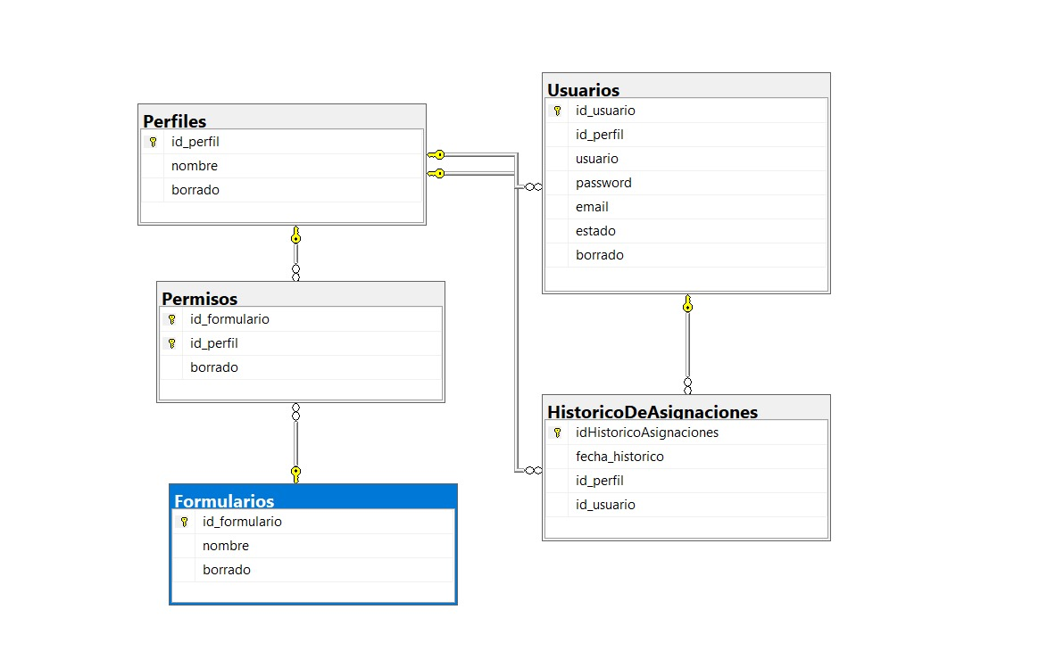

Menú

Altas/Bajas/Modificaciones/Consultas
Usuarios
Permisos
Perfiles
Formularios

Cargas y/o Procesos
Registrar usuario

Listados/Reportes
Histórico de cambio de perfil de usuarios

Estadísticas
Cantidad de usuarios por perfil

U.C. id | Descripción

UC id: | Descripción | Tipo
Objetivo:

UC id: | Descripción | Tipo
Objetivo:

UC id: | Descripción | Tipo
Objetivo:

UC id: | Descripción | Tipo
Objetivo:

UC id: | Descripción | Tipo
Objetivo:

UC id: | Descripción | Tipo
Objetivo:

UC id: | Descripción | Tipo
Objetivo:

UC id: | Descripción | Tipo
Objetivo:

UC id: | Descripción | Tipo
Objetivo:

UC id: | Descripción | Tipo
Objetivo:

UC id: | Descripción | Tipo

